黄石市第一技工学校部门决算关于2017年度

部门决算信息公开的说明

一、部门概况
（一）主要职责
我单位的主要职能是贯彻执行党和国家的有关技校教育的方针、政策以及教育法规、规章，坚守正确的办学理念。根据当地经济建设和发展需要，积极组织开展各类培训，加强对外联系与合作，努力探索教学、科研、生产相互促进的学校发展模式。研究制订学校管理的各项规章制度并认真组织实施，确保教学质量和管理水平不断提高，抓好学校的设备和经费的管理工作。
（二）单位基本信息
我单位是按照黄编发（2010）4号文件精神设置的事业单位。 现有67事业编制。今年在职在编人数62人，较去年增加了17人，变动原因是今年与冶金技校合并增加人数18人，另外有1名职工离职。

二、部门决算基本情况

（一）收入支出预算安排情况

2017年收入支出预算安排情况
项目 | 上年决算数 | 年初预算数 | 决算数
一、收入 | 20,597,280.00 | 7,184,700.00 | 36,759,897.20
其中:财政拨款收入 | 15,597,280.00 | 7,184,700.00 | 26,758,942.74
事业收入
其他收入 | 5,000,000.00 |  | 10,000,954.46
二、支出 |  | 7184700
1、基本支出 |  |  | 9,349,078.65
其中：人员经费 | 3,882,880.37 | 5,081,300.00 | 5,973,895.39
日常公用经费 | 7,060,479.14 | 2,103,400.00 | 3,185,483.26
2、项目支出 | 9,595,836.01 |  | 20,674,536.46

（二）收入支出预算执行情况
1．收入支出与预算对比分析
（1）预、决算差异情况：
2017年收入、支出预决算对比情况表
 |  |  |  |  |  |  | 单位：元
项目 | 年初预算数 |  | 决算数 |  | 差异额 |  | 增减比率
一、收入 | 7,184,700.00 |  | 36,759,897.20 |  | 29,575,197.20 |  | 411.64%
其中:财政拨款收入 | 7,184,700.00 |  | 26,758,942.74 |  | 19,574,242.74 |  | 272.44%
事业收入 | 0 |  | 0 |  | 0.00 |  | 0.00%
其他收入 | 0 |  | 10,000,954.46 |  | 10,000,954.46 |  | 0.00%
二、支出 | 7184700 |  | 30023615.11 |  | 22,838,915.11 |  | 317.88%
1、基本支出 | 7,184,700.00 |  | 9,159,378.65 |  | 1,974,678.65 |  | 27.48%
其中：人员经费 | 5,081,300.00 |  | 5,973,895.39 |  | 892,595.39 |  | 17.57%
公用经费 | 2,103,400.00 |  | 3,185,483.26 |  | 1,082,083.26 |  | 51.44%
2、项目支出 |  | 0.00 |  | 20,674,536.46 |  | 20,674,536.46 |  | 0.00%

（2）差异原因分析：
从上表可以看出,2017年财政拨款收入的年初预算数7,184,700.00元，决算数26,758,942.74元，财政拨款差异额19,574,242.74元，决算比年初预算数增长272.44%。其原因是省拨入产教融合资金。
2017年基本支出年初预算数7,184,700.00元，决算数9159378.65元，财政拨款差异额1,974,678.65元，决算比年初预算数增长27.48%。其原因是上年末结转结余数额。
2017年项目支出预算数0.00元，决算数20,674,536.46元，决算数比预算数增加20,674,536.46元。主要原因：老校区资产处置收入用于新区工程建设以及省拨入产教融合资金 用于新区工程建设。

2．收入支出结构分析
（1）各项收入占总收入的比重，各项支出占总支出的比重（可分别制作饼状图）。
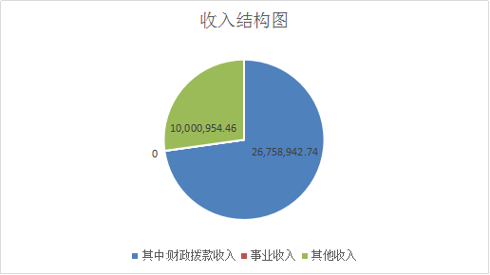
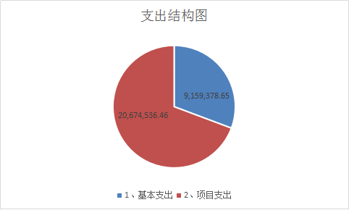

（三）年末结转和结余情况
公共财政预算拨款年末结转和结余10152687.6元，，其中包含2016年末结余172425.6,元，本年结转余额9980262元，故年终转入财政应返还额度累加为10152687.6元。

（四）当年预算执行中存在问题、原因及改进措施
我单位在执行预算过程中并未发现问题。当然，今后将更加严格的执行单位的开支。

三、本年度部门决算等财务工作开展情况

2017年单位在加强财务管理、会计核算等方面做了一些工作，如加强财务管理，严格执行财务制度和国家财经纪律，严格控制各项费用的开支，尤其办公费、差旅费都控制在一定的范围。在下一步工作中，我单位将会继续加强财务管理，严格执行财经纪律，努力把明年的财务工作做得更好。

黄石市第一技工学校

二O一八年九月二十八日

